Comportements et stratégies : créer des dessins symétriques
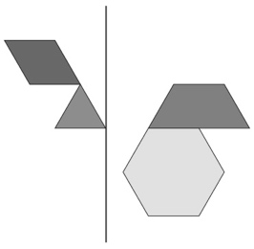  - L’élève construit un dessin à 2-D, mais  place les blocs au hasard et crée un dessin non symétrique. | - L’élève construit un dessin à 2-D, mais place les mêmes blocs dans la même orientation sur chaque côté de l’axe.  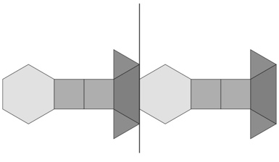 | - L’élève construit un dessin à 2-D, mais met un ou plusieurs blocs-formes à la mauvaise place.  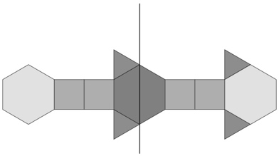
Observations et documentation
- L’élève construit un dessin symétrique à 2-D, mais ne peut pas décider si le dessin de son partenaire est symétrique.  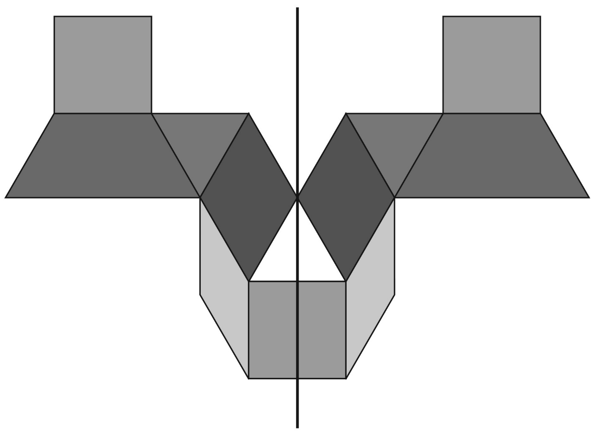  « Je ne sais pas si c’est symétrique. » | - L’élève construit un dessin symétrique à 2-D et décide si le dessin de son partenaire est symétrique, mais a de la difficulté à décrire son propre dessin. | - L’élève réussit à construire un dessin symétrique à 2-D, à décider si le dessin de  son partenaire est symétrique et à décrire  son propre dessin en utilisant le langage mathématique.
Observations et documentation

